ПРИЛОЖЕНИЕ № 4
к постановлению администрации муниципального образования Лабинский район
от_________№__________
«ПРИЛОЖЕНИЕ № 6
УТВЕРЖДЕНА
постановлением администрации муниципального образования Лабинский район от 30.12.2016 г № 1579
(в редакции постановления администрации муниципального образования Лабинский район
от__________№__________»

Схема размещения нестационарных торговых объектов на территории
Каладжинского сельского поселения

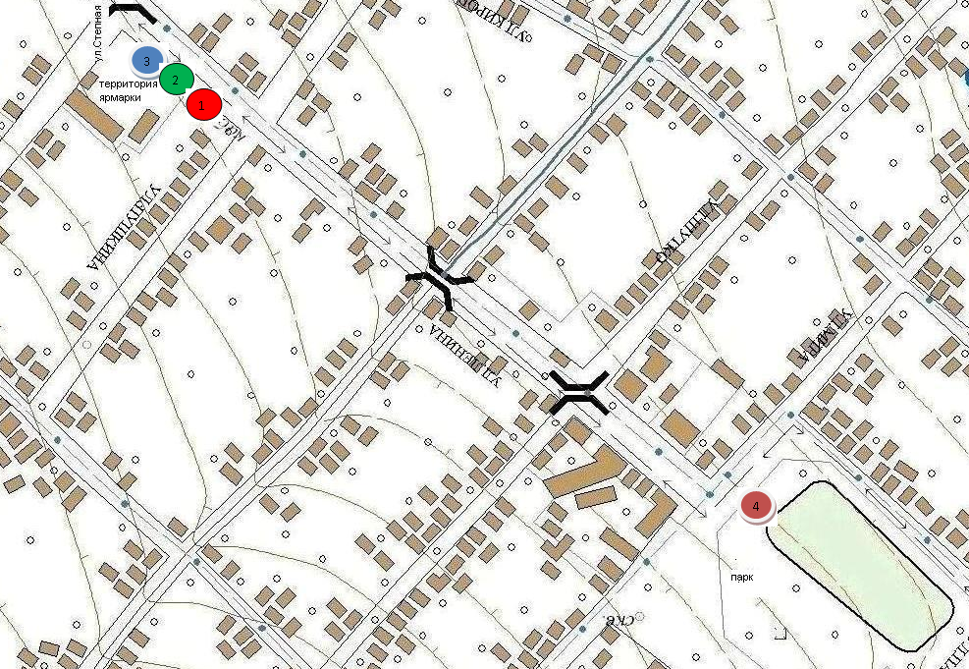

Глава Каладжинского
сельского поселения
Лабинского района И.И. Никитин

Начальник управления
строительного планирования,
архитектуры и градостроительства
администрации
Лабинского района С.М. Перевалов

Начальник управления
имущественных отношений
Лабинского района В.О. Шишкин

Заместитель главы
администрации
Лабинского района В.В. Клюев

Заместитель главы
администрации
Лабинского района О.Н. Кухно

Начальник управления
культуры Лабинского района А.В. Манасян

1фф
Торговый павильон продовольственных товаров
2ф
Торговый павильон непродовольственных товаров
3
Торговый павильон планируемый к размещению в 2017 год
4
Ларь продовольственных и непродовольственных товаров

